**LAPORAN RESMI**

**PRAKTIKUM SISTEM OPERASI**

**“OPERASI FILE DAN STRUKTUR DIREKTORI”**



**NAMA : Muh. Arga Swara Iskandar**

 **NRP : 3120600021**

**KELAS : 1 D4 IT A**

1. Tugas Pendahuluan
2. Apa yang dimaksud perintah-perintah direktory : *pwd, cd, mkdir, rmdir.*

* *pwd*

*pwd* merupakan perintah untuk mengecek kita sekarang berada pada direktori mana.

* *cd*

*cd* merupakan perintah untuk melakukan navigasi / berpindah ke sebuah direktori.

* *mkdir*

*mkdir* merupakan perintah untuk membuat sebuah direktori

* *rmdir*

*rmdir* merupakan perintah untuk menghapus sebuah direktori

1. Apa yang dimaksud perintah-perintah manipulasi file : *cp*, *mv* dan *rm* (sertakan format yang digunakan)

* *cp*

*cp* merupakan perintah untuk menyalin sebuah file. Misal ingin menyalin file *contoh* menjadi file *contoh1*, maka formatnya :

*$ cp contoh contoh1.*

* *mv*

*mv* merupakan perintah untuk memindahkan sebuah file. Misal ingin memindahkan file *contoh1* ke dalam direktori *A/D*, maka formatnya: *$ mv contoh1 A/D.*

* *rm*

*rm* merupakan perintah untuk menghapus file. Misal ingin menghapus file *contoh*, maka formatnya: *$ rm contoh*.

1. Jelaskan perbedaan Symbolic link menggunakan hard link (direct) dan soft link (indirect).

Pada bentuk *soft link*, *symbolic link* dapat dilakukan pada file yang tidak ada, sedangkan pada *hard link* tidak dimungkinkan. Perbedaan lain, *symbolic link* dapat dibentuk melalui media *disk* atau *partisi* yang berbeda dengan *soft link*, tetapi pada *hard link* terbatas pada *partisi* *disk* yang sama.

1. Tuliskan maksud perintah-perintah : *file, find, which, locate dan grep.*

* *file*

*file* merupakan perintah untuk melihat jenis file. Isi file akan dilaporkan dengan deskripsi level tinggi.

* *find*

*find* merupakan perintah untuk melihat file yang bernama *passwd* (jika kita ingin mencari file bernama *passwd*)(bisa berupa karakter wildcard).

* *which*

*which* merupakan perintah untuk mengetahui letak system utility.

* *locate*

*locate* merupakan perintah untuk mencari file pada semua directori dengan lebih cepat dan ditampilkan dengan path yang penuh.

* *grep*

*grep* merupakan perintah untuk mencari baris-baris yang mengandung teks dengan kriteria yang telah ditentukan pada file yang diberikan.

1. Percobaan

* Percobaan 1 : Direktory

1. Melihat direktori HOME
2. Command

$ pwd

$ echo $HOME

1. Capture Output

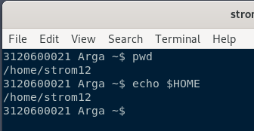

1. Analisa

Untuk melihat direktori *home* kita dapat menggunakan perintah *$ pwd* yang akan mencetak posisi kita sekarang di direktori mana (saat baru *login* kita akan berada di direktori *home)* atau dengan perintah *$echo $HOME* maka akan keluar dimana direktori *home* berada.

1. Melihat direktori aktual dan parent direktori
2. Command

$ pwd

$ cd .

$ pwd

$ cd ..

$ pwd

$ cd

1. 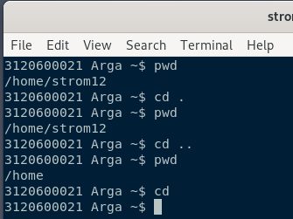Capture Output
2. Analisa

Untuk melihat direktori kita saat ini, kita dapat menggunakan perintah *$pwd* yang akan menampilkan kita berada pada direktori apa. Untuk pindah ke direktori *home*, kita dapat menggunakan perintah *$ cd* atau *$ cd .* dan untuk Kembali satu direktori dapat menggunakan perintah *$ cd ..* .

1. Membuat satu direktori, lebih dari satu direktori atau sub direktori
2. Command

$ pwd

$ mkdir A B C A/D A/E B/F A/D/A

$ ls -l

$ ls -l A

$ ls -l A/D

1. Capture Output

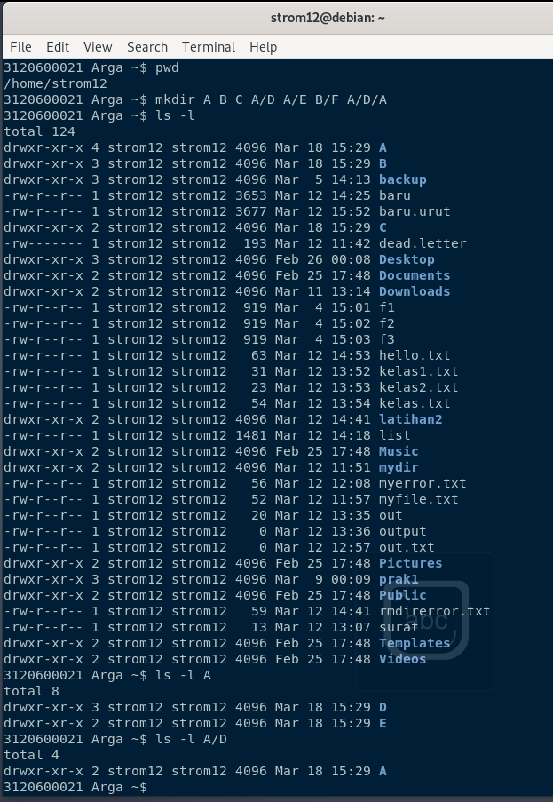

1. Analisa

Kita dapat langsung membuat beberapa direktori dan sub direktori hanya dengan satu baris perintah, kita dapat meggunakan *$ mkdir* diikuti dengan nama direktori yang ingin kita buat yang setiap direktori dipisahkan dengan *spasi*, jika ingin membuat sub direktori tinggal menuliskan nama direktori diikuti dengan *“/”* lalu nama sub direktori yang ingin dibuat.

1. Menghapus satu atau lebih direktori hanya dapat dilakukan pada direktori kosong dan hanya dapat dihapus oleh pemiliknya kecuali bila diberikan ijin aksesnya
2. Command

$ rmdir B (Terdapat pesan error, mengapa ?)

$ ls -l B

$ rmdir B/F B

$ ls -l B (Terdapat pesan error, me ngapa ?)

1. Capture Output

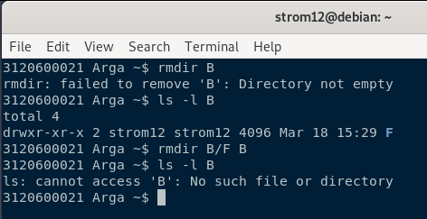

1. Analisa

*Error* yang pertama terjadi karena direktori B bukan merupakan direktori kosong, sehingga kita tidak dapat meghapusnya. Setelah kita menghapus isi dari direktori B dengan perintah *$ rmdir* barulah kita dapat meghapus direktori B. *Error* yang kedua terjadi karena direktori B sudah kita hapus, sehingga kita tidak dapat melihat isi direktorinya.

1. Navigasi direktori dengan instruksi cd untuk pindah dari satu direktori ke direktori lain.
2. Command

$ pwd

$ ls -l

$ cd A

$ pwd

$ cd ..

$ pwd

$ cd /home/<user>/C

$ pwd

$ cd /<user/C (Terdapat pesan error, mengapa ?)

$ pwd

1. Capture Output

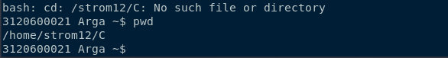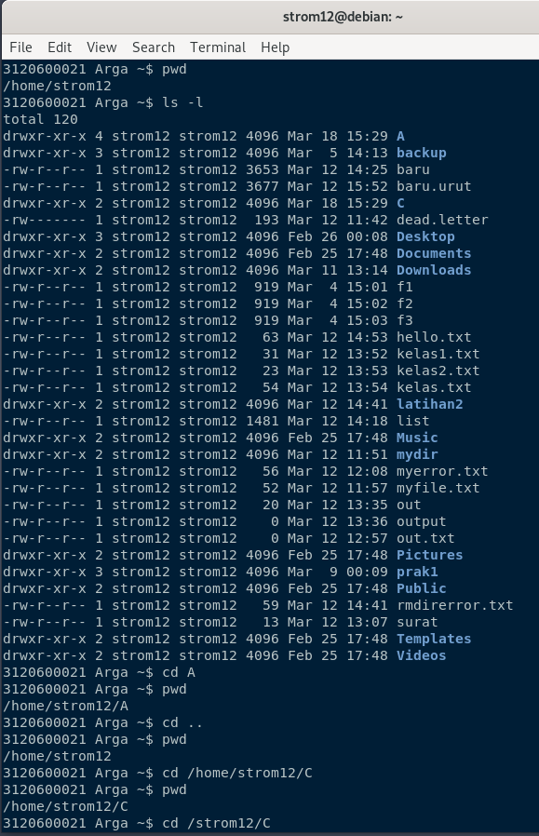

1. Analisa

Kita dapat menggunakan perintah *$cd* untuk berpindah ke suatu direktori, jika kita ingin berpindah ke direktori yang berada pada direktori tempat kita sekarang, kita tinggal mengetikkan *$cd* diikuti nama direktori tersebut dan jika ingin mundur satu drektori, kita dapat menggunakan perintah *$cd ..* . Jika ingin masuk kedalam direktori secara langsung, kita dapat menuliskan *$cd* diikuti *path* lengkap dari direktori tersebut. Pada percobaan terakhir terdapat pesan *error* karena jika kita memulai direktori dengan *“/”* menunjukkan kita masuk ke direktori *root* sedangkan direktori *strom12* tidak ada di dalam *root* karena berada di dalam *home* yang ada di dalam *root*

* Percobaan 2 : Manipulasi file

1. Perintah cp untuk mengkopi file atau seluruh direktori
2. Command

$ cat > contoh

Membuat sebuah file

[Ctrl-d]

$ cp contoh contoh1

$ ls -l

$ cp contoh A

$ ls -l A

$ cp contoh contoh1 A/D

$ ls -l A/D

1. Capture Output

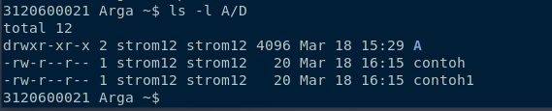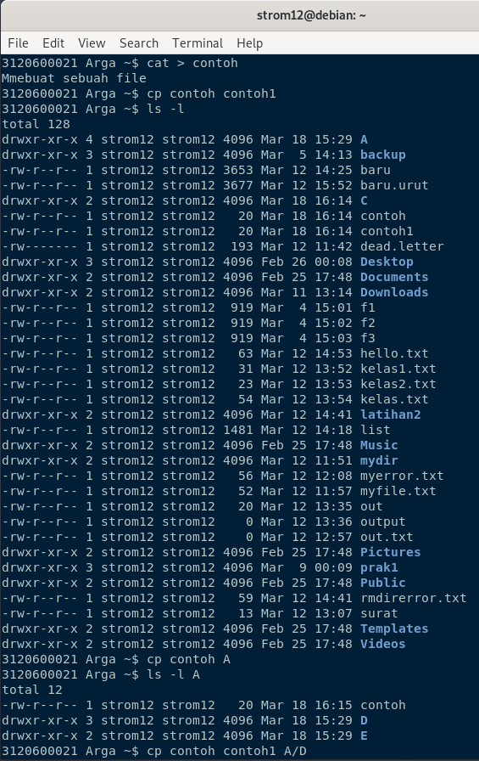

1. Analisa

Kita dapat menyalin sebuah file dengan menggunakan perintah *$cp* diikuti dengan nama direktori tujuan, jika kita ingin menyimpan hasil Salinan dengan membuat file baru, maka dapat menggunakan perintah *$cp* diikuti dengan nama file hasil salinan.

1. Perintah mv untuk memindah file
2. Command

$ mv contoh contoh2

$ ls -l

$ mv contoh1 contoh2 A/D

$ ls –l A/D

$ mv contoh contoh1 C

$ ls –l C

1. Capture Output

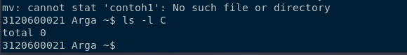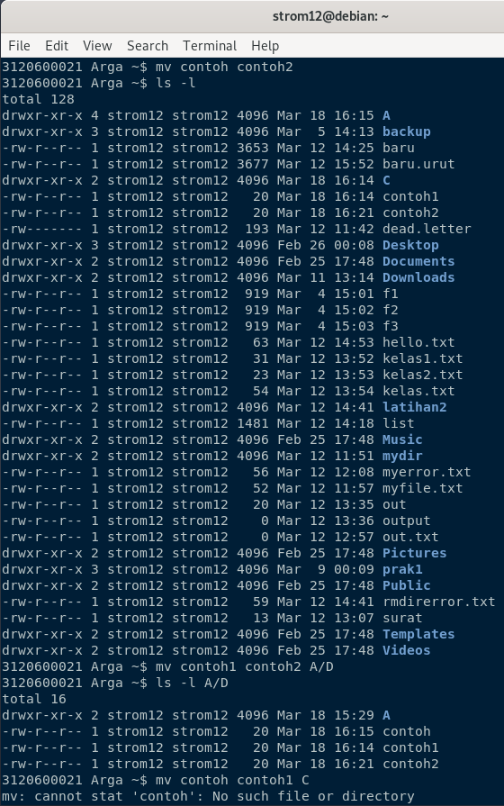

1. Analisa

Untuk memindahkan file, kita dapat menggunakan perintah *$mv* diikuti dengan file yang akan dipindahkan lalu diikuti dengan tujuan. Jika file dipindahkan ke direktori yang sama dengan nama berbeda, maka itu akan seperti jika kita mengganti nama file tersebut. Kita dapat memindahkan beberapa file sekaligus jika memiliki tujuan yang sama. Pada percobaan terakhir akan ada *error* ketika kita ingin memindahkan file *contoh* dan *contoh1* ke dalam direktori C karena file *contoh* dan *contoh1* sudah kita pindahkan ke dalam direktori A/D sehingga sudah tidak ada lagi pada direktori home.

1. Perintah rm untuk menghapus file
2. Command

$ rm contoh2

$ ls -l

$ rm -i contoh

$ rm -rf A C

$ ls -l

1. Capture Output

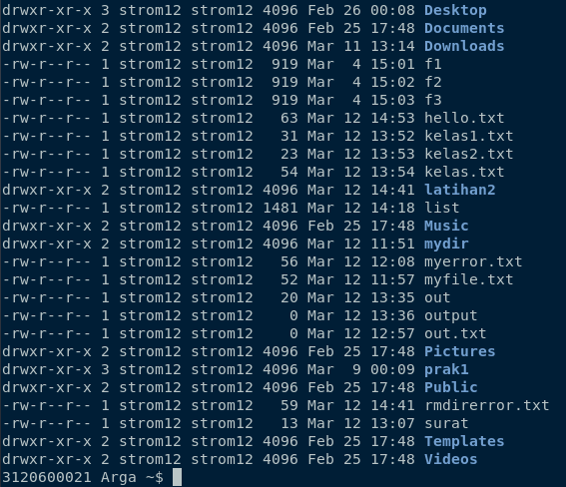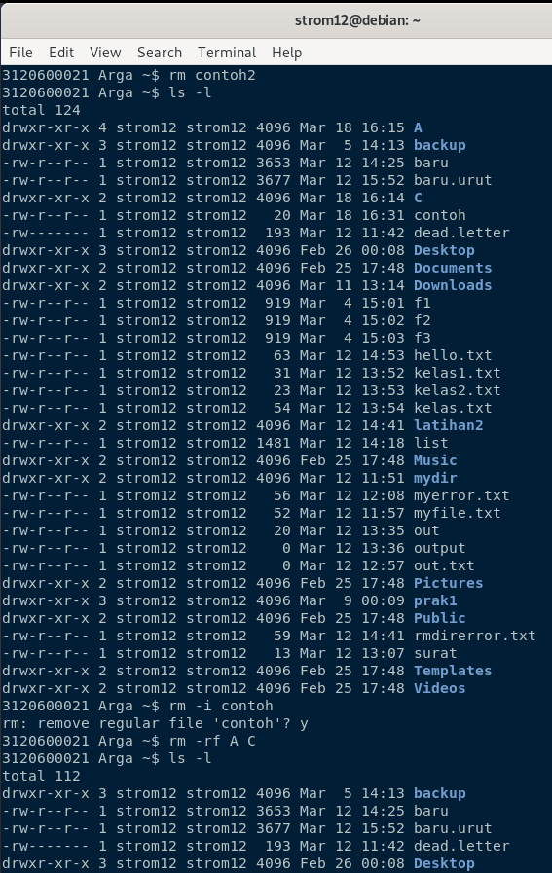

1. Analisa

Untuk mengapus sebuah file, kita dapat menggunakan perintah *$rm* diikuti dengan nama file yang ingin dihapus, jika ingin menghapus denga nada konfirmasi, kita dapat menambahkan opsi *-i* sehingga akan ada konfirmasi apakah kita ingin menghapus file tersebut atau tidak. Kita dapat menghapus direktori dengan perintah *$rm -rf* diikuti dengan nama direktori, ini akan menghapus direktori yang diinginkan.

* Percobaan 3 : *Symbolic Link*

1. Membuat shortcut (file link)
2. Command

$ echo "Hallo apa khabar" > halo.txt$ ls -l

$ ln halo.txt z

$ ls -l

$ cat z

$ mkdir mydir

$ ln z mydir/halo.juga

$ cat mydir/halo.juga

$ ln -s z bye.txt

$ ls -l bye.txt

$ cat bye.txt

1. Capture Output

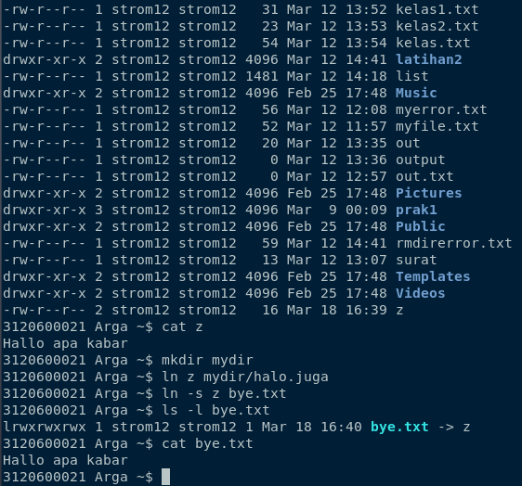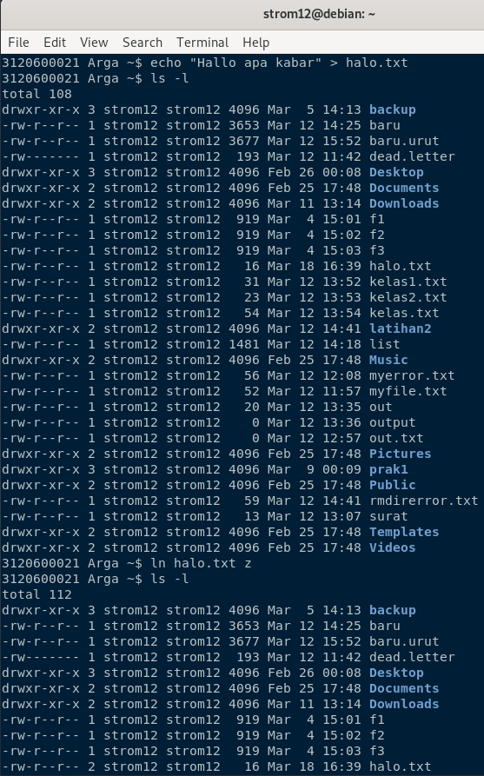

1. Analisa

*$ln* digunakan untuk membuat file yang isinya sama dengan file yang lain, dimana jika isi salah satu file berubah, maka isi dari file yang berhubungan juga akan berubah. Pada perintah diatas dibuat link z dari halo.txt., kita membuat file dengan nama halo.txt yang berisi sebuah text, lalu dilihat pada home, apa saja direktori yang sedang aktif, dan salah satunya adalah halo.txt, setelah itu kita membuat direktori dengan nama mydir dan melihat isi direktori mydir yaitu file halo.txt serta membuat link yang mengarah ke file z.

* Percobaan 4 : Melihat Isi File

1. Command

$ ls -l

$ file halo.txt

$ file bye.txt

1. Capture Output

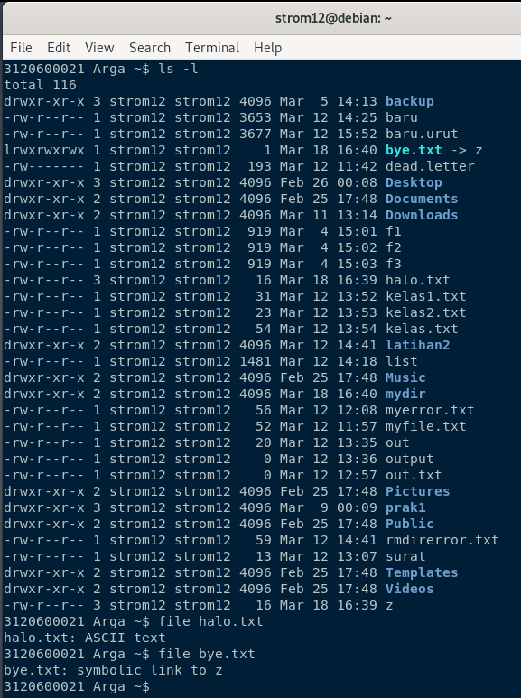

1. Analisa

Untuk melihat tipe dari sebuah file, kita dapat menggunakan perintah *$file* diikuti dengan nama file yang diinginkan, pada percobaan di atas *halo.txt* bertipe *ASII text* sedangkan *bye.txt* bertipe *symbolic link to z*.

* Percobaan 5 : Mencari file

1. Perintah find
2. Command

$ find /home –name “*.txt” –print > myerror.txt

$ cat myerror.txt

$ find . –name “*.txt” –exec wc –l ‘{}’ ‘;’

1. Capture Output

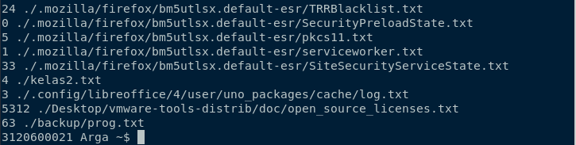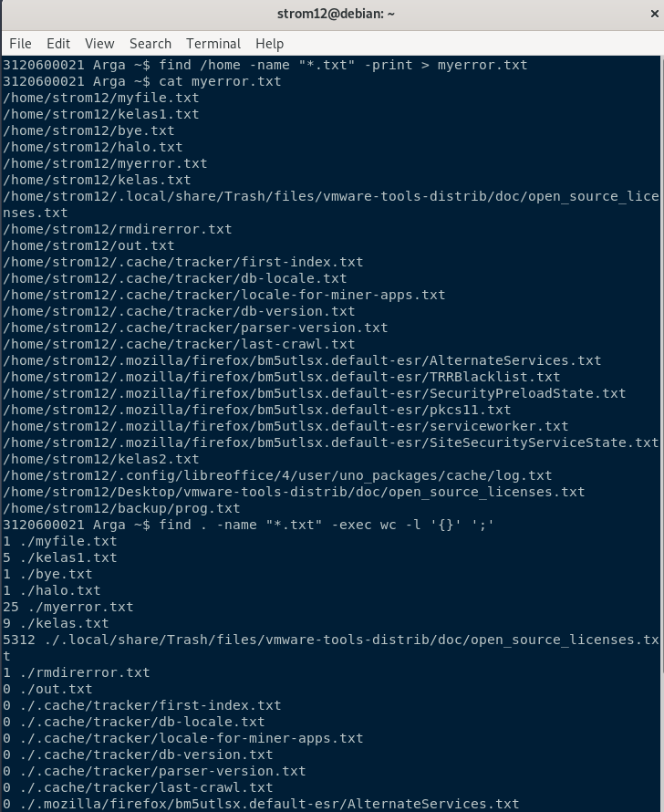

1. Analisa

Perintah diatas untuk mencari direktori mana yang terdapat ls.

1. Perintah which
2. Command

$ which ls

1. Capture Output

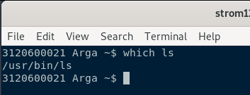

1. Analisa

Perintah *$which ls* akan mencari lokasi dari file yang kita inginkan, sehingga hasilnya adalah mencetak *path* lengkap dari file yang kita cari.

1. Perintah locate
2. Command

$ locate “*.txt”

1. Capture Output

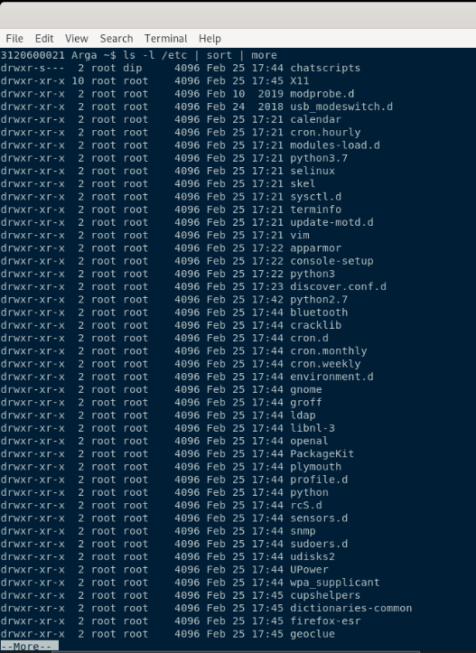

1. Analisa

* $ who | sort digunakan untuk mengurutkan keluaran dari perintah *who* secara *ascending*
* Percobaan 6 : Mencari text pada file

1. Command

$ grep Hallo *.txt

1. Capture Output

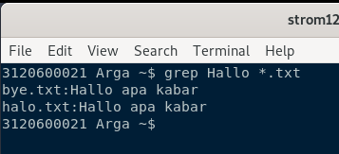

1. Analisa

Pada percobaan di atas, kita akan mencari text yang bertuliskan *Hallo,* kita akan mencarinya pada file yang memiliki format *.txt*, kita mencari dengan perintah *$grep Hallo *.txt*, sehingga hasilnya adalah mencetak nama file dan isinya jika file tersebut mengandung text *Hallo.*

1. Latihan
2. Cobalah urutan perintah berikut :
3. Command

$ cd

$ pwd

$ ls –al

$ cd .

$ pwd

$ cd ..

$ pwd

$ ls -al

$ cd ..

$ pwd

$ ls -al

$ cd /etc

$ ls –al | more $ cat passwd

$ cd –

$ pwd

1. 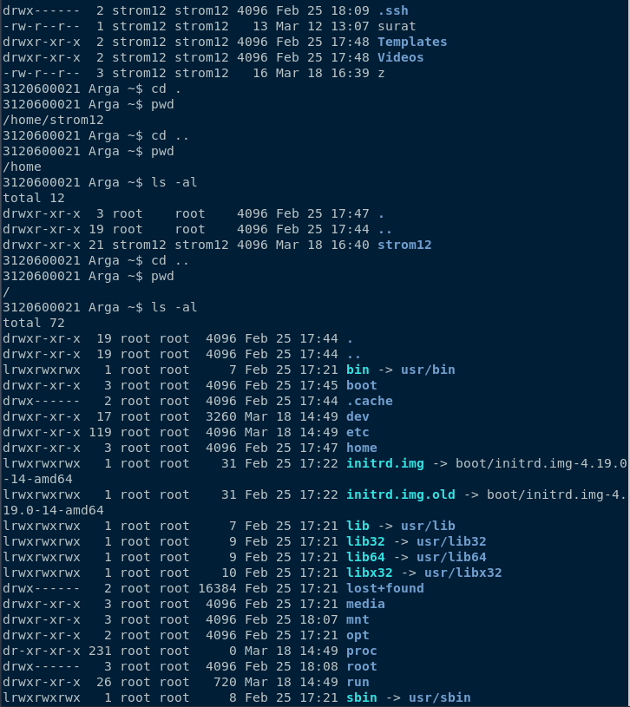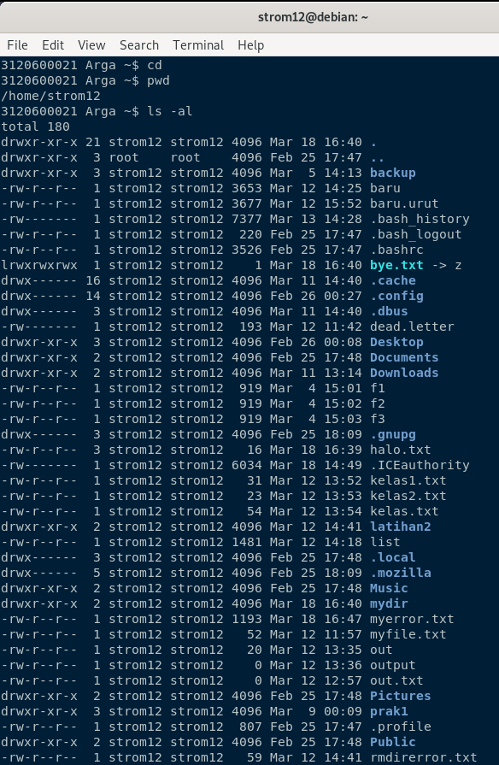Capture Output

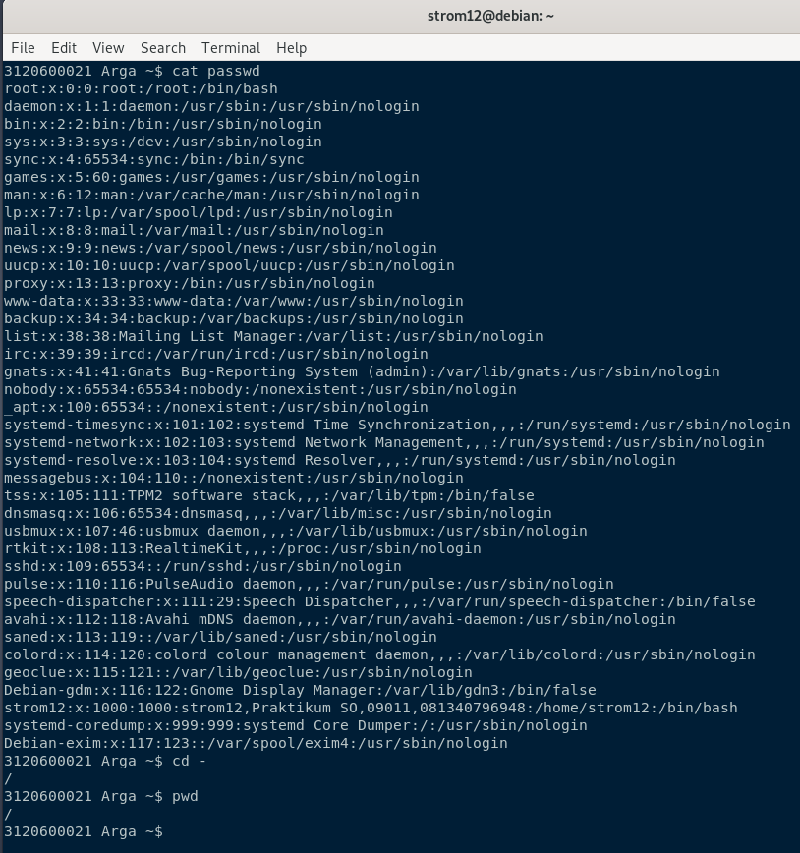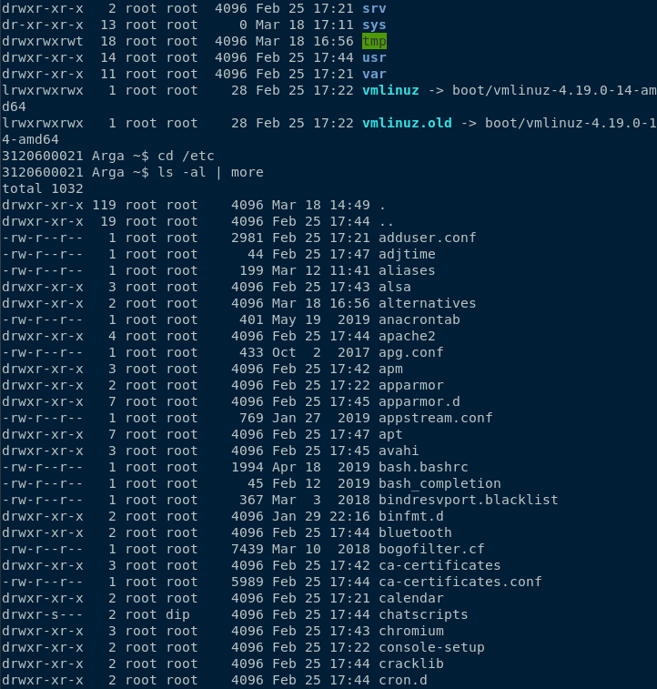

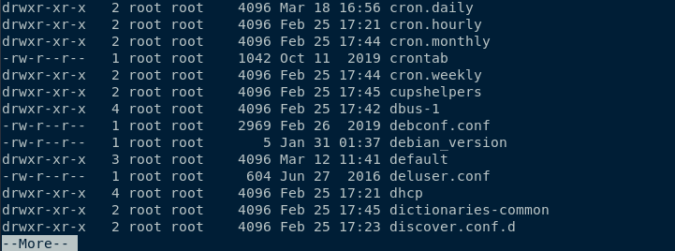

1. Analisa

* *$cd* digunakan untuk berpindah kesuatu direktori
* dengan perintah *$cd ..* kita akan mundur satu direktori
* perintah *$cd /* akan membawa kita ke root direktori
* Untuk melihat direktori saat ini, kita bisa menggunakan *$pwd*
* Perintah *$ls -al* akan menampilkan seluruh isi dorektori
* *$ls -al | more* akan menampilkan seluruh isi direktori per satu layar penuh
* *$cat passwd* akan menampilkan konten dari file bernama *passwd* yang ada pada direktori saat ini
* *$cd –* sama saja dengan perintah *$cd /* yang akan membawa kita ke direktori root

1. Lanjutkan penelusuran pohon pada sistem file menggunakan cd, ls, pwd dan cat. Telusuri direktory /bin, /usr/bin, /sbin, /tmp dan /boot.
2. Command

$ cat /etc/passwd >> baru

$cat baru

1. Capture Output

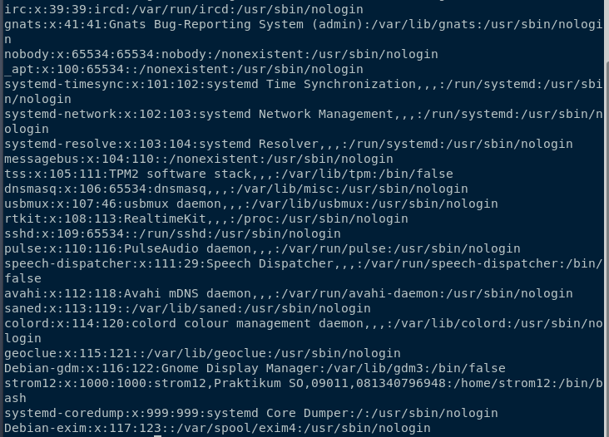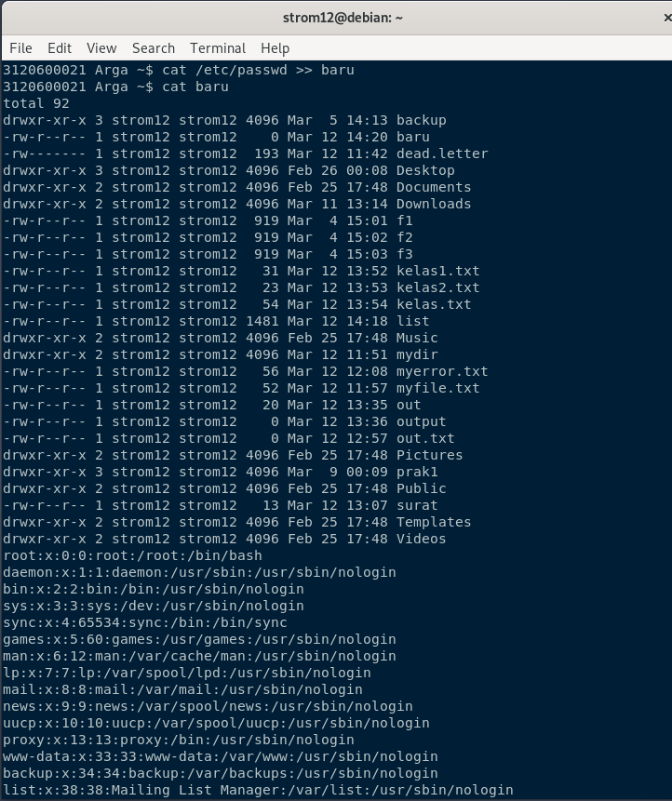

1. Analisa

Kita dapat menggunakan “>>” untuk membelokkan tampilan standar output tanpa mengahapus isi sebelumnya dari file. Tanda “>>” akan menambah isi dari file.

1. Telusuri direktory /dev. Identifikasi perangkat yang tersedia. Identifikasi tty (termninal) Anda (ketik who am i); siapa pemilih tty Anda (gunakan ls -l).
2. Command

$ cd /dev

$ ls

$ who

$ ls -l tty2

1. Capture Output

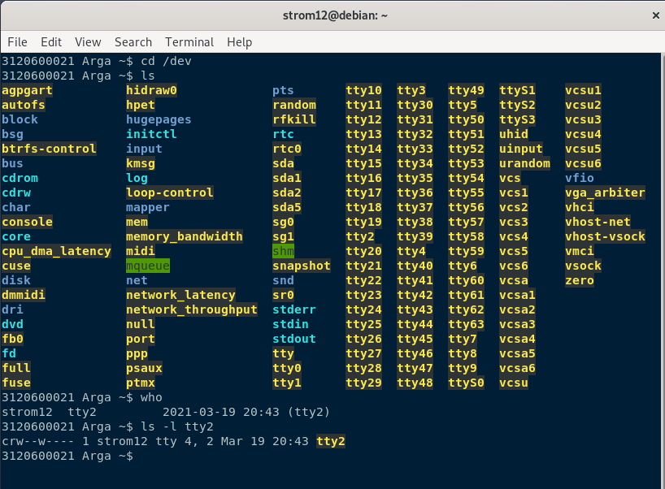

1. Analisa

Untuk masuk ke direktori /*dev* kita menggunakan perintah *$cd /dev* lalu mengidentifikasi tty dengan *who* setelah itu mengecek pemilih *tty* kita menggunakan perintah *$ ls -l* *tty2* (*tty* tergantung kita *tty* yang mana) yang akan menampilkan siapa saja pemilih terminal tersebut.

1. Telusuri derectory /proc. Tampilkan isi file interrupts, devices, cpuinfo, meminfo dan uptime menggunakan perintah cat. Dapatkah Anda melihat mengapa directory /proc disebut pseudo -filesystem yang memungkinkan akses ke struktur data kernel ?
2. Command

$ cd /proc

$ cat interrupts

$ cat devices

$ cat cpuinfo

$ cat meminfo

$ cat uptime

1. Capture Output

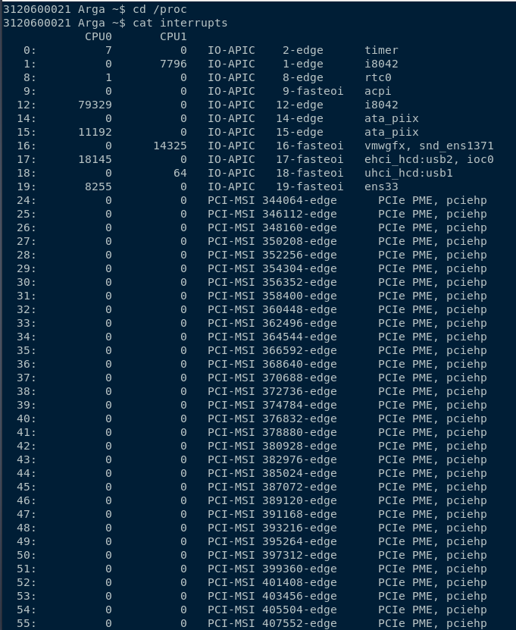

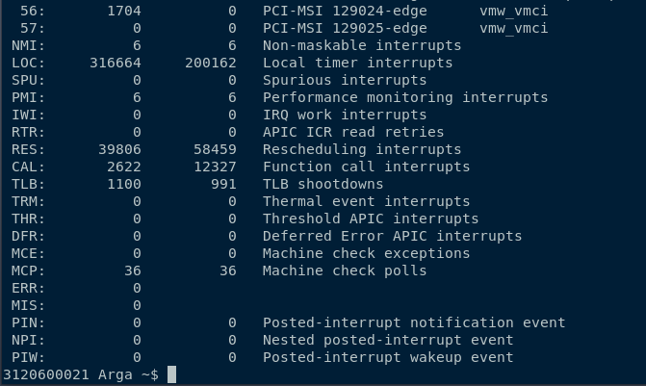

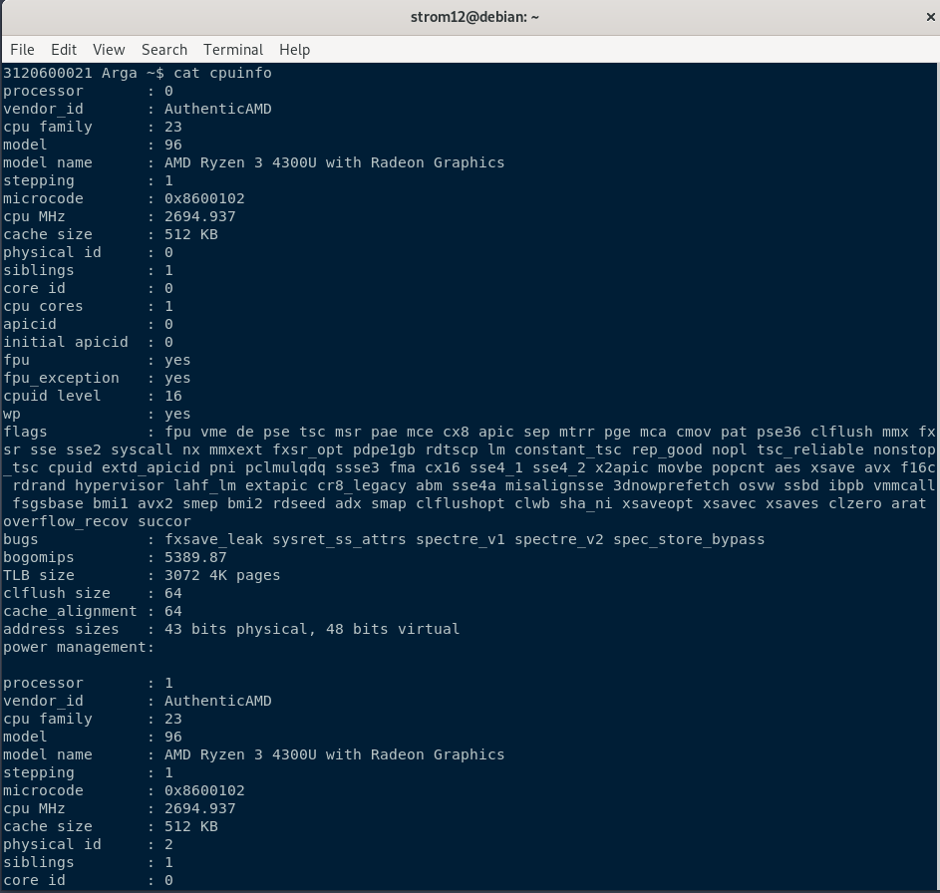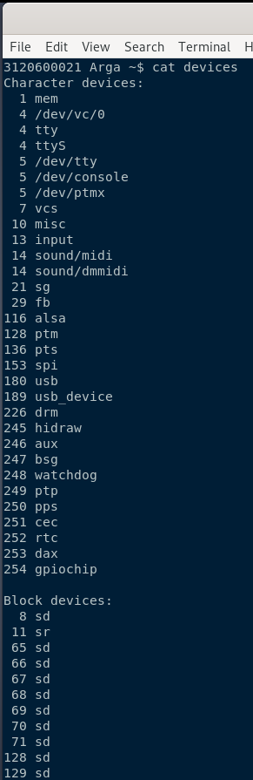

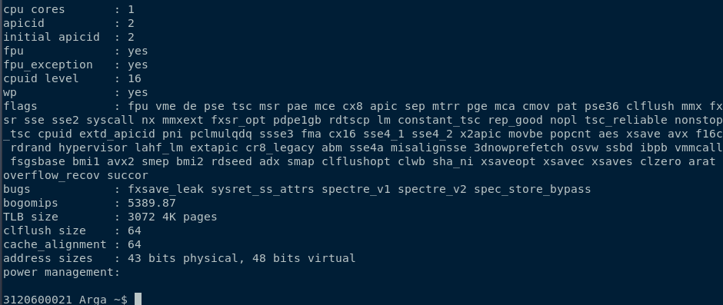

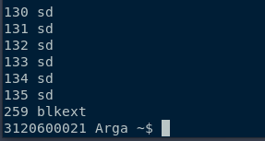

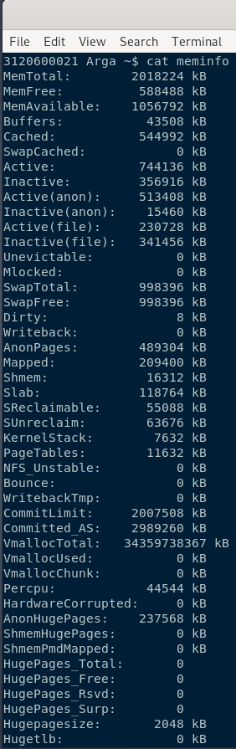

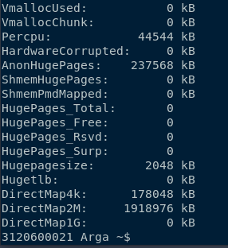

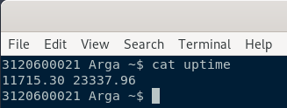

1. Analisa

Perintah – perintah di atas yang ada pada direktori */proc* akan menampilkan informasi – informasi system secara lengkap, selain itu juga akan menampilkan proses yang ada pada system, itulah mengapa direktori ini disebut sebagai *pseudo -filesystem*.

1. Ubahlah direktory home ke user lain secara langsung menggunakan cd ~username.
2. Command

$ pwd

$ cd ~username

$ pwd

1. Capture Output

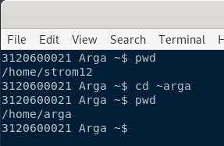

1. Analisa

Dengan perintah *$cd ~username* maka kita akan berpindah ke direktori *home* dari user yang kita inginkan.

1. Ubah kembali ke direktory home Anda.
2. Command

$ cd

$ pwd

1. Capture Output

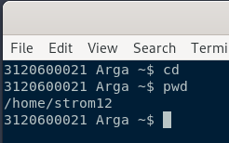

1. Analisa

Untuk kembali ke direktori awal, tinggal menggunakan perintah *$ cd*.

1. Buat subdirektory work dan play.
2. Command

$ mkdir work play

$ ls

1. Capture Output

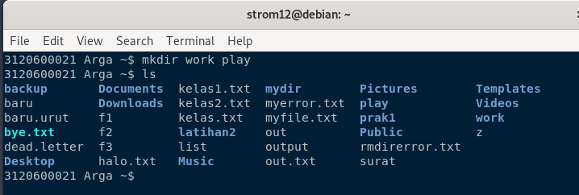

1. Analisa

Untuk membuat sebuah direktori, kita dapat menggunakan perintah *$mkdir* diikuti dengan direktori yang ingin dibuat.

1. Hapus subdirektory work.
2. Command

$ rmdir work

$ ls

1. Capture Output

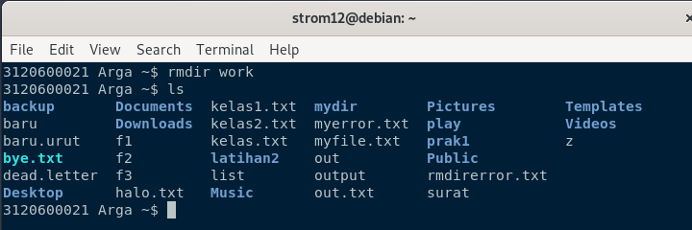

1. Analisa

Untuk menghapus sebuah direktori, kita menggunakan perintah *$rmdir* diikuti dengan nama direktori yang ingin dihapus (direktori harus kosong).

1. Copy file /etc/passwd ke direktory home Anda.
2. Command

$ cp /etc/passwd /home/strom12

$ ls

1. Capture Output

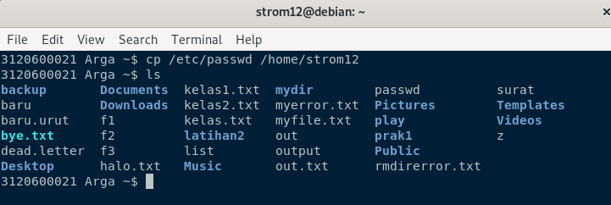

1. Analisa

Untuk menyalin sebuah file, kita menggunakan perintah *$cp* diikuti dengan file yang ingin disalin dan lokasi hasil salinan.

1. Pindahkan ke subirectory play.
2. Command

$ mv passwd /home/strom12/play

$ ls -l play

1. Capture Output

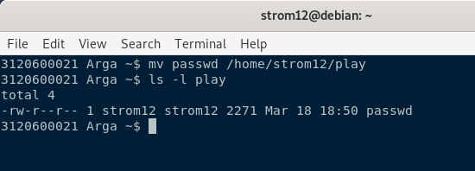

1. Analisa

Untuk memindahkan file, kita menggunakan perintah *$ mv* diikuti dengan file yang ingin dipindahkan dan lokasi tempat pemindahan file.

1. Ubahlah ke subdirektory play dan buat symbolic link dengan nama terminal yang menunjuk ke perangkat tty. Apa yang terjadi jika melakukan hard link ke perangkat tty ?
2. Command

$ cd play

$ ln /dev/tty2 terminal

$ ls

$ ln -s /dev/tty2 terminal

$ ls

1. Capture Output

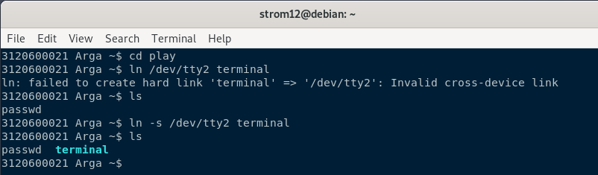

1. Analisa

Saat *symbolic link* dengan menggunakan *hard link* terjadi *error* karena *tty1* berada di partisi yang berbeda, sedangkan saat kita menggunakan *soft link* tidak terjadi *error* karena *soft link* dapat melakukan *symbolic link* meskipun partisinya berbeda.

1. Buatlah file bernama hello.txt yang berisi kata ”hello word”. Dapatkah Anda gunakan ”cp” menggunakan ”terminal” sebagai file asal untuk menghasilkan efek yang sama ?
2. Command

$ echo "hello world" > hello.txt

$ cp hello.txt terminal

$ cat terminal

1. Capture Output

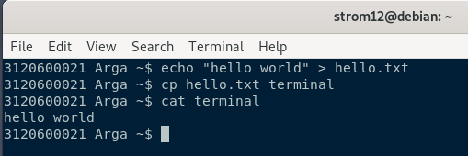

1. Analisa

Untuk membuat suatu file bernama hello.txt yang berisikan “hello world” dapat menggunakan perintah *$ echo “hello world” > hello.txt* dan untuk menyalin dengan nama terminal gunakan *$cp hello.txt terminal*sehingga isi dari file terminal adalah sama denga nisi dari file *hello.txt*, kita dapat melihat isinya dengan *$cat terminal*.

1. Copy hello.txt ke terminal. Apa yang terjadi ?
2. Command

$ cp hello.txt terminal

$ ls

1. Capture Output

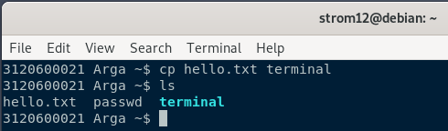

1. Analisa

Perintah *$ cp* akan menyalin suatu file ke file lainnya, sehingga *$ cp hello.txt terminal* akan menyalin file *hello.txt* ke file *terminal*.

1. Masih direktory home, copy keseluruhan direktory play ke direktory bernama work menggunakan symbolic link.
2. Command

$ cd

$ ln -s play work

$ ls

1. Capture Output

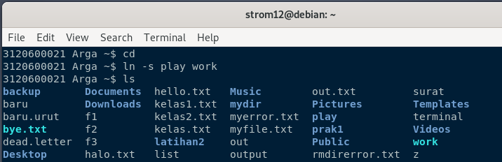

1. Analisa

Untuk masuk ke direktori *home* kita menggunakan perintah *$ cd* lalu melakukan *symbolic link* direktori *play* ke direktori *work* dengan *soft link* menggunakan perintah *$ ln -s play work,* maka akan dibuat *symbolic link* secara *soft link*.

1. Hapus direktory work dan isinya dengan satu perintah
2. Command

$ rm -rf work

$ ls

1. Capture Output

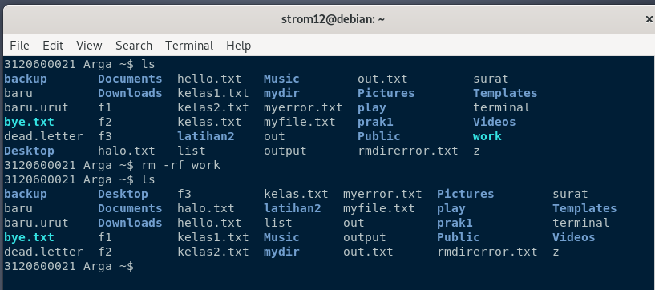

1. Analisa

Dengan menggunakan perintah *$ rm -rf* diikuti nama direktori yang ingin dihapus, maka kita dapat menghapus direktori tersebut beserta isinya hanya dengan menggunakan satu perintah.

1. Kesimpulan

Sistem file pada Linux menyerupai tree (pohon) yang dimulai dari root kemudian direktori dan subdirektori. Terdapat dua sistem *symbolic link* yaitu *hard link* dan *soft link*. *Soft link* memungkinan melakukan *symbolic link* dengan berbeda partisi, sedangkan *hard link* tidak memungkinkan. Kita harus menggunakan perintah *$rmdir* *-rf* untuk menghapus sebuah direktori beserta isinya karena direktori tidak dapat dihapus jika isinya tidak kosong. Kita juga dapat melihat informasi system dan proses pada system secara lengkap dengan masuk pada direktori */proc* dan melakukan perintah *$ cat* diikuti dengan apa yang ingin kita lihat.